今日动态
2024.4.18 星期四 晴
一、来园情况
出勤：小四班今日出勤人数22人，宝贝们都来啦！
徐槿安、邹梓宁、杨奕、张德坤、顾乐凡、陈铮、陈吕安冉、杨煜枫、丁一宸、李秉臻、陈彦潼、耿宸悦、张继宸、芦洛希、娄丁逸、高婧夏、于籽欣、陈彧、刘奕泽、王木禾、刘景辰、周金妍能自主入园，开开心心上幼儿园很棒哦！
二、集体活动
半日活动《美味的饭团》
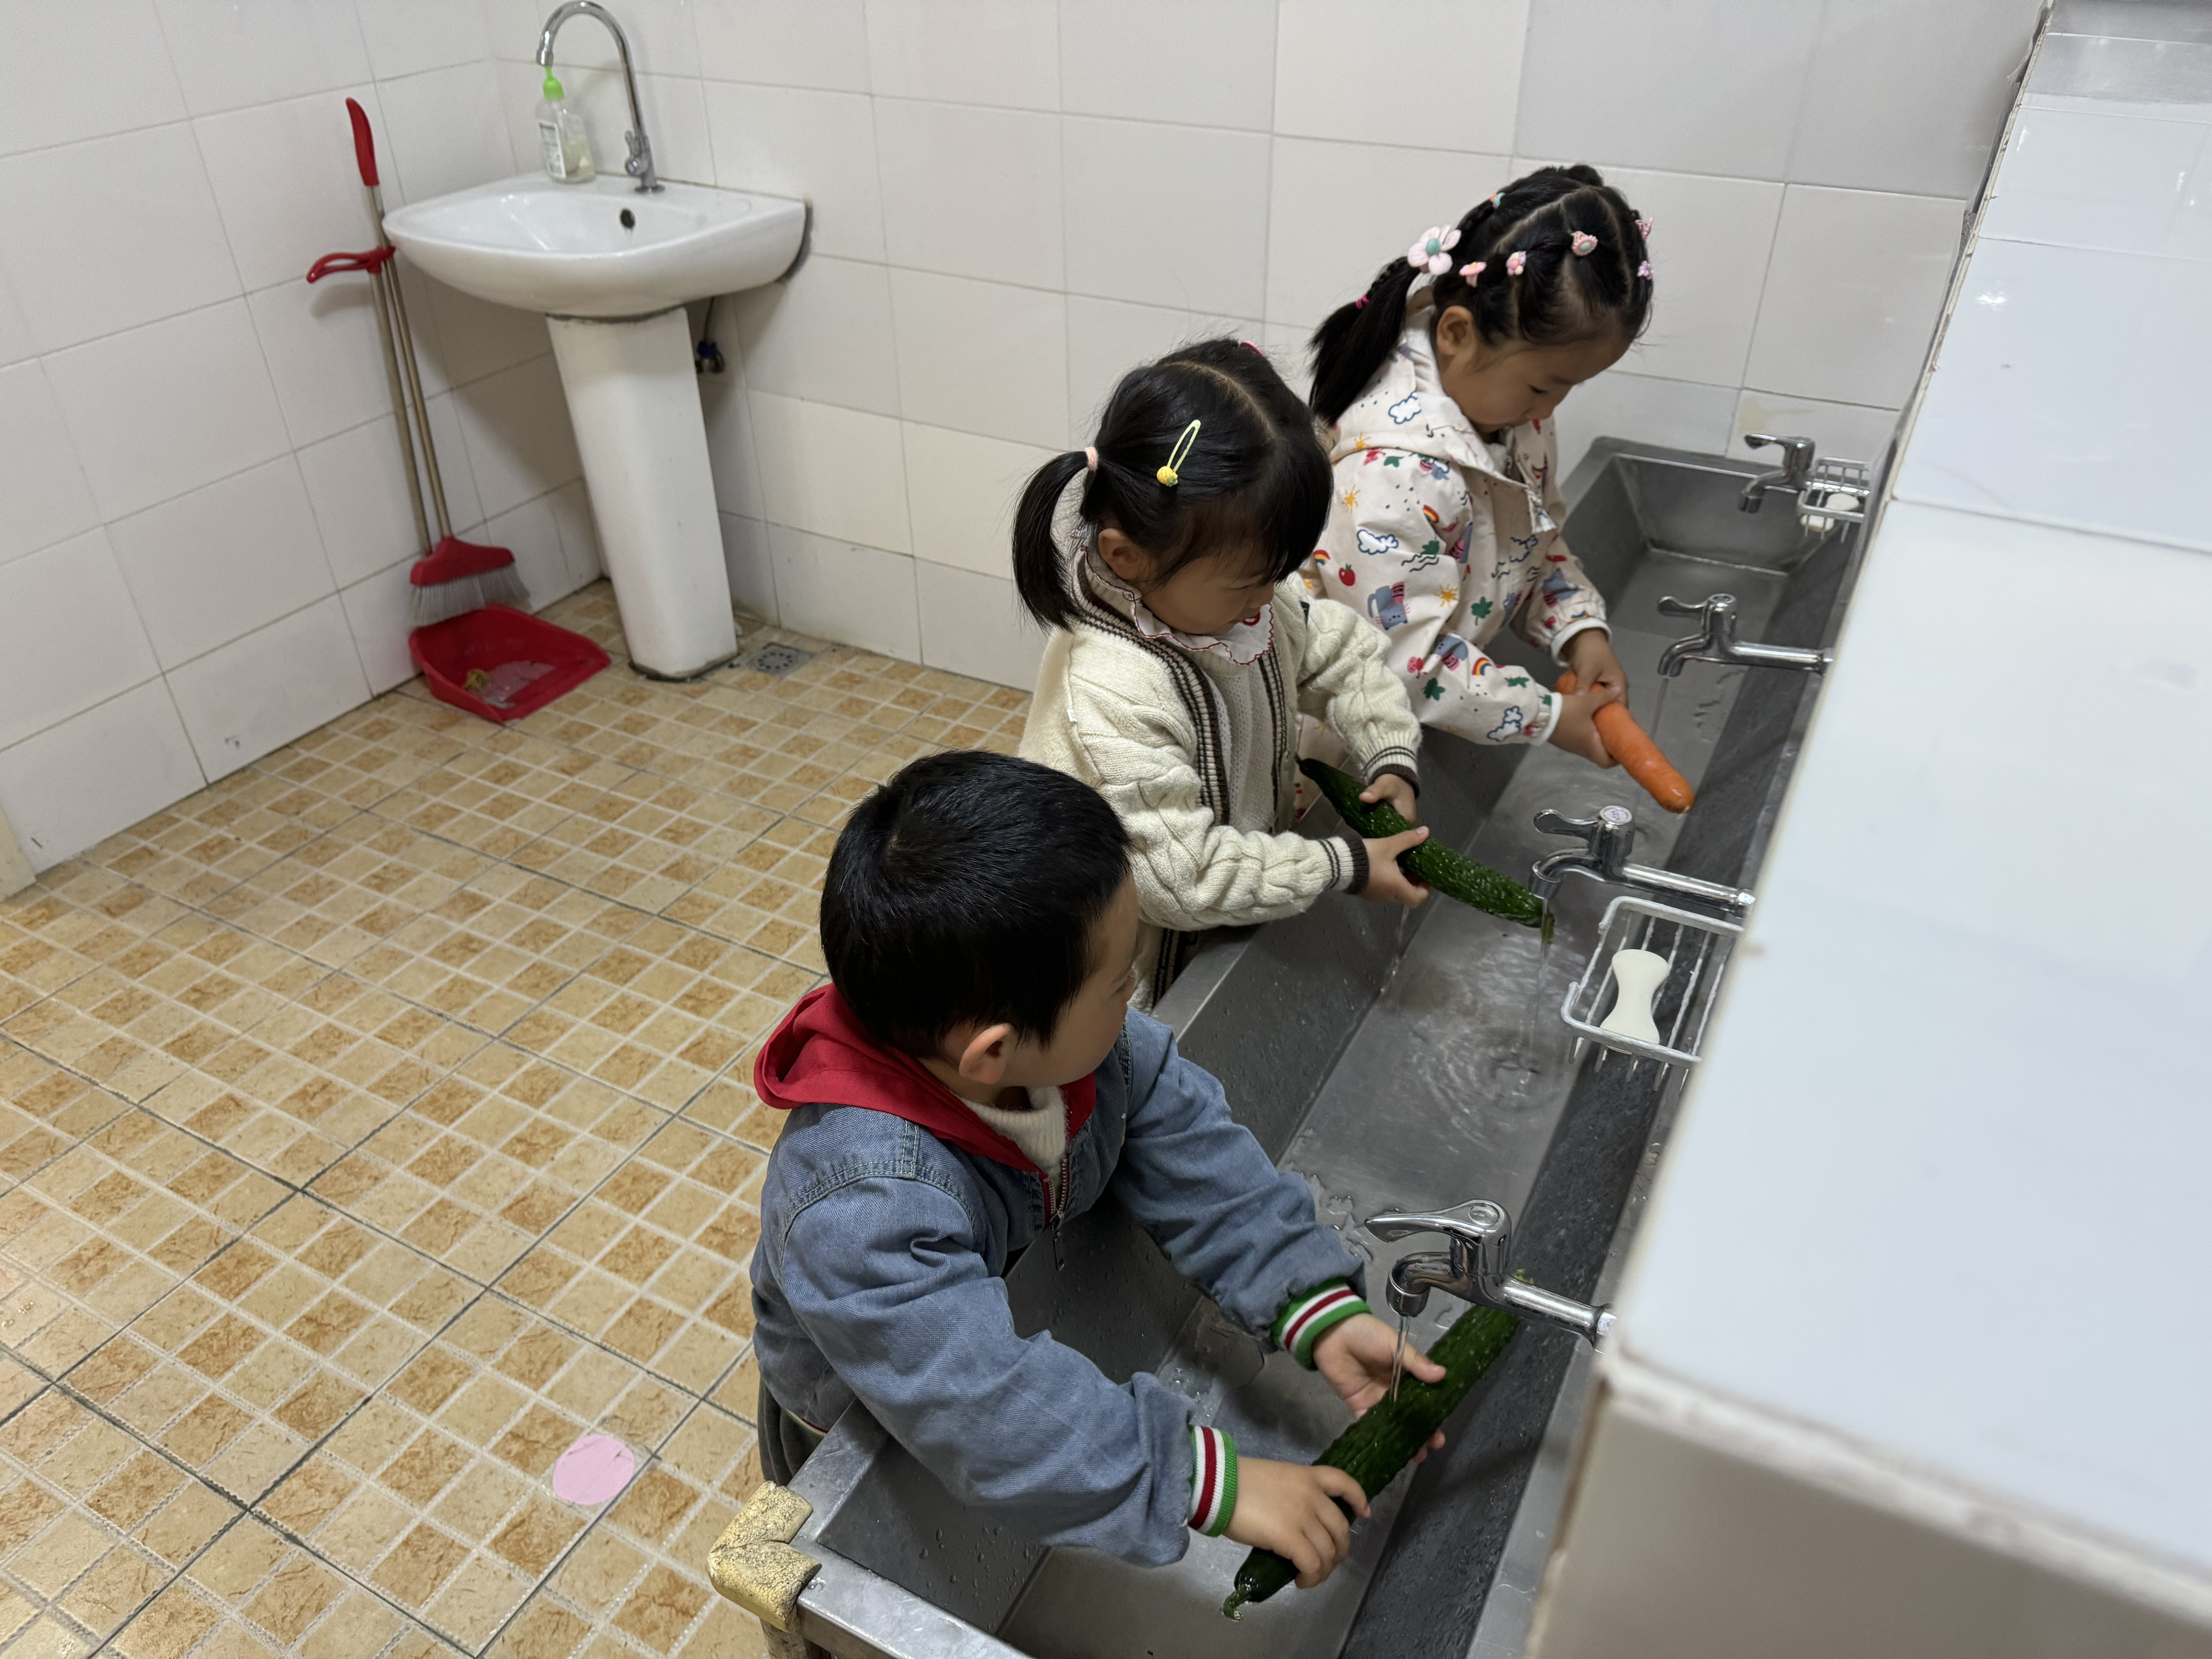 | 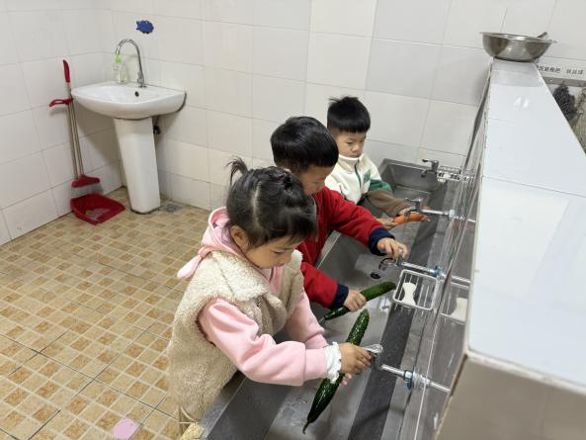
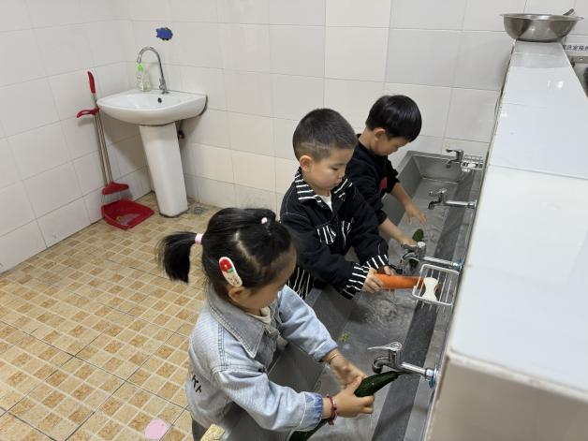 | 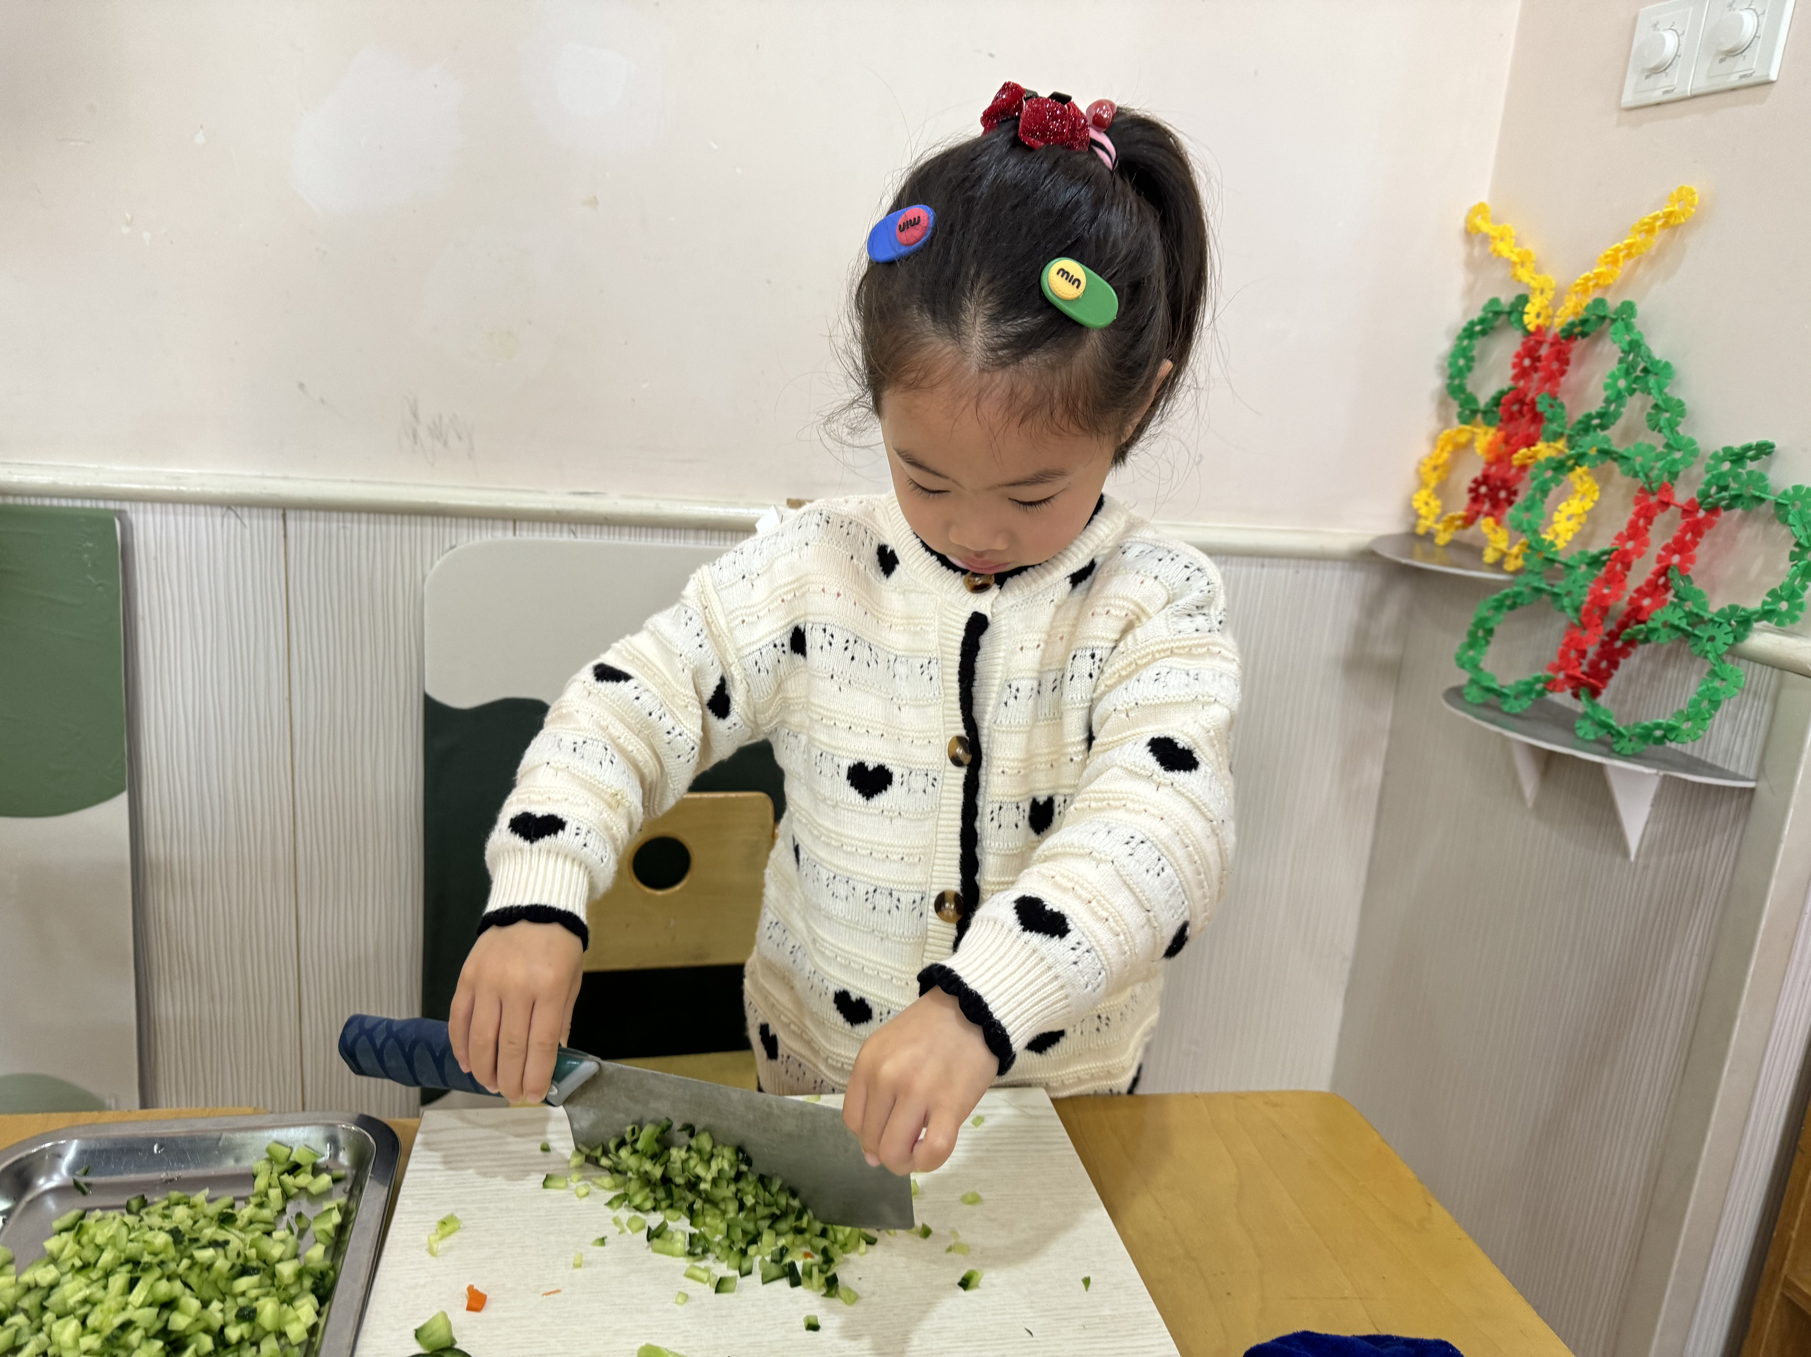
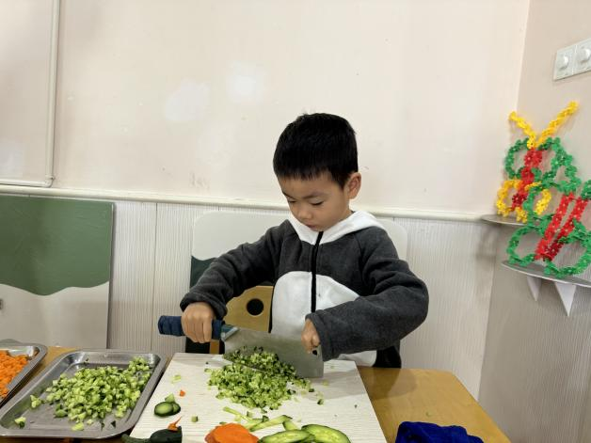 | 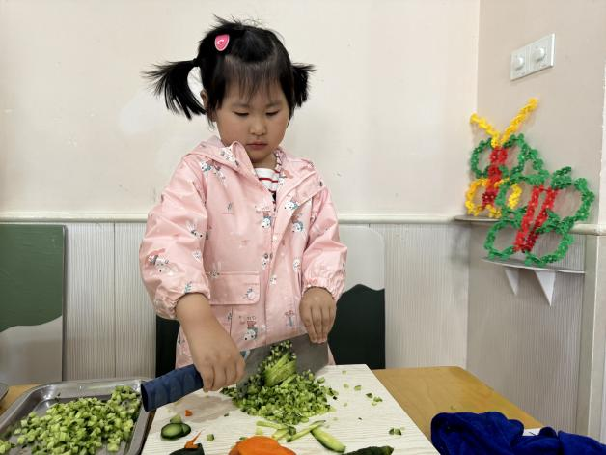
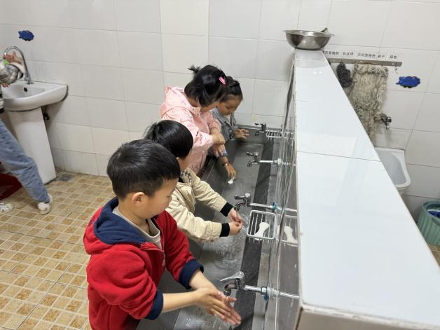 | 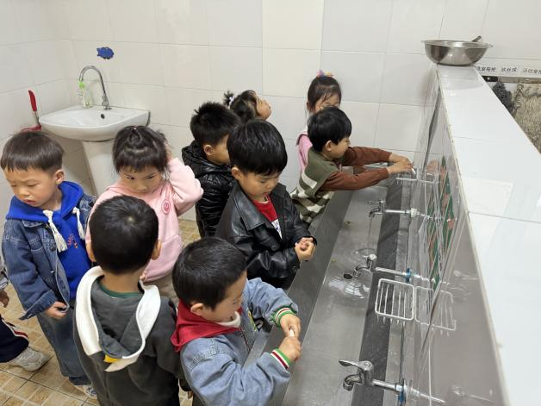
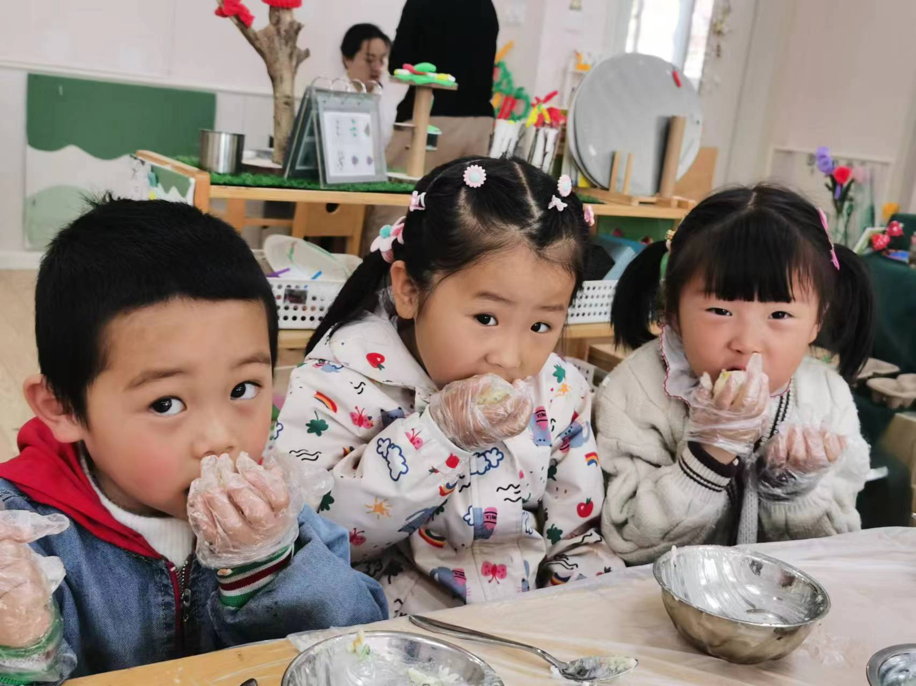 | 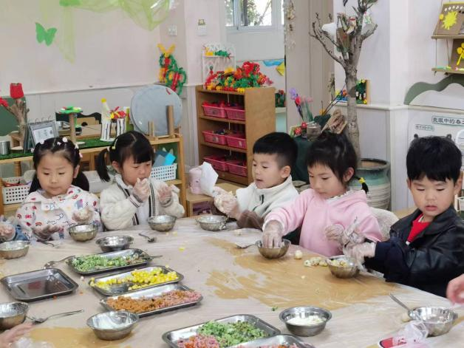
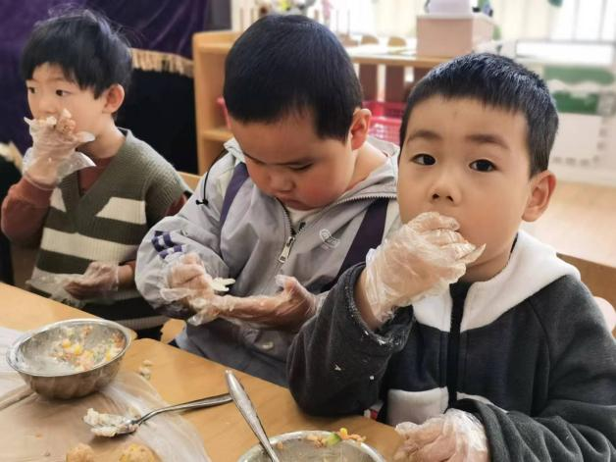 | 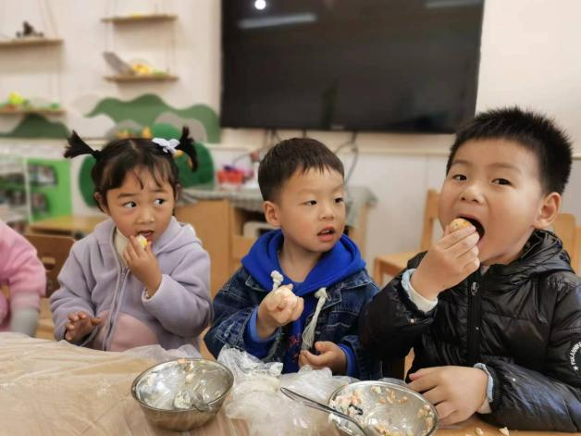
三、午餐情况：
主食：黑芝麻大米饭
菜：茄汁龙利鱼、莴笋丝炒鸡蛋
汤：金花菜豆腐肉沫汤
水果：香蕉、西梅
点心：青菜肉丝笃烂面
徐槿安、邹梓宁、杨奕、张德坤、顾乐凡、陈铮、陈吕安冉、杨煜枫、丁一宸、李秉臻、陈彦潼、耿宸悦、张继宸、芦洛希、娄丁逸、高婧夏、于籽欣、陈彧、刘奕泽、王木禾、刘景辰、周金妍都能自主进食，其他宝宝要继续努力哦！慢慢学会吃完饭主动洗手漱口，擦嘴巴就更棒啦！
四、午睡情况：
徐槿安、邹梓宁、杨奕、张德坤、顾乐凡、陈铮、陈吕安冉、杨煜枫、丁一宸、李秉臻、陈彦潼、耿宸悦、张继宸、芦洛希、娄丁逸、高婧夏、于籽欣、陈彧、刘奕泽、王木禾、刘景辰、周金妍都能午睡，很棒哦！希望各位宝宝继续保持，加油哦！

